# Linux install instruction

목차

1. VMware 다운로드 및 설치
2. 우분투 다운로드
3. VMware 에서 우분투 설치
4. 리눅스 상에서 실행 환경 설정
5. ETH-ECC 다운로드 및 인스톨

## 1. VMware 다운로드 및 설치

https://www.vmware.com/kr/products/workstation-player/workstation-player-evaluation.html

위 링크로 들어가 윈도우용 vmware 다운로드 및 설치

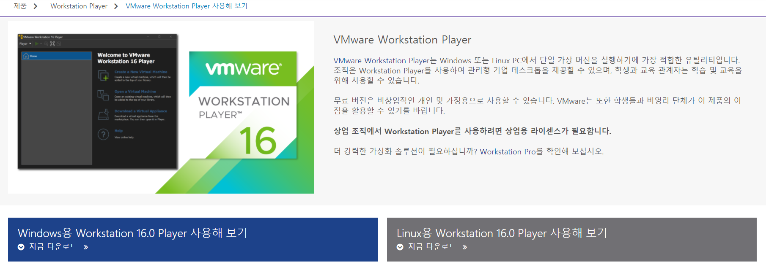

## 2. 우분투 다운로드

https://ubuntu.com/download/desktop

위 링크로 들어가 LTS버전 우분투 다운로드

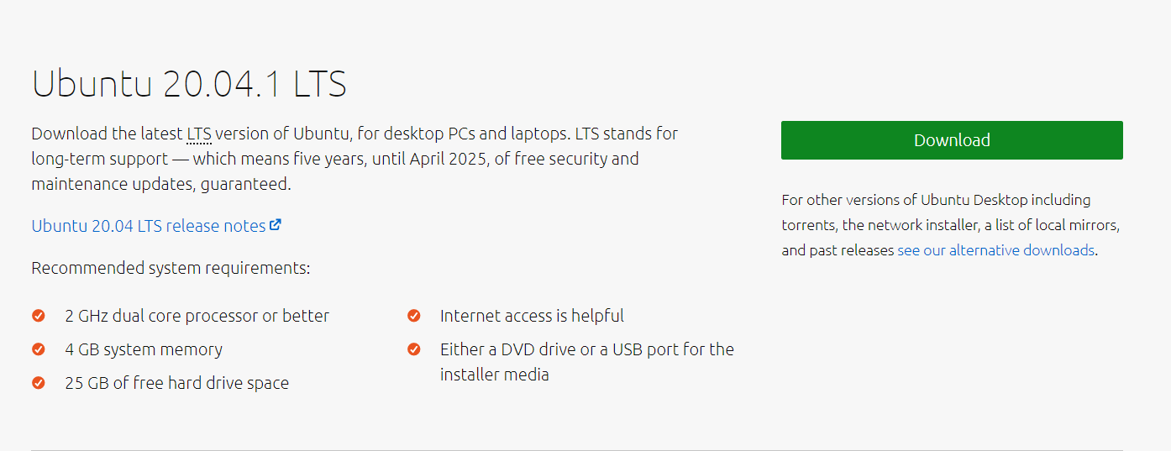

## 3. VMware에서 우분투 설치

1. VMware 실행 후 Create a New Virtual Machine 클릭



1. 설치한 우분투 선택 후 next 클릭하고 설치 진행

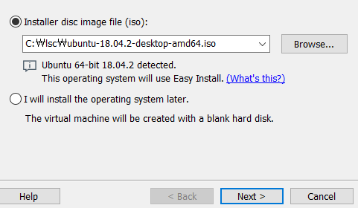

## 4. 리눅스 상에서 실행 환경 설정

1. 설치가 끝나면 리눅스에서 오른쪽 마우스를 클릭하여 터미널 실행 후 패키지 업데이트 및 설치
   * 패키지 업데이트  
     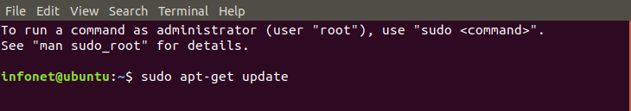
   * 고 언어 설치  
     
   * git 설치  
     
2. 고 언어 설치 후 설치 확인
   * 터미널에서 go env 입력 하여 설치 확인



## 5. ETH-ECC 다운로드 및 인스톨

1. ETH-ECC를 설치하기 원하는 위치에서 터미널 실행

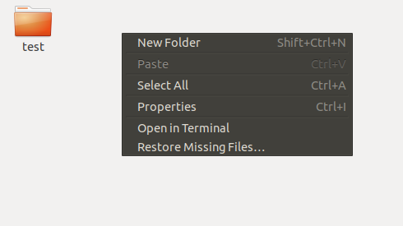

1. 터미널에 명령어 입력하여 ETH-ECC 다운로드

git clone https://github.com/cryptoecc/ETH-ECC.git

위 커맨드를 터미널에 입력함

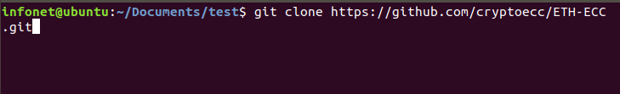

1. 다운로드가 끝나면 다운로드 된 ETH-ECC 폴더로 이동  
   
2. ETH-ECC 폴더 안에서 터미널 실행  
   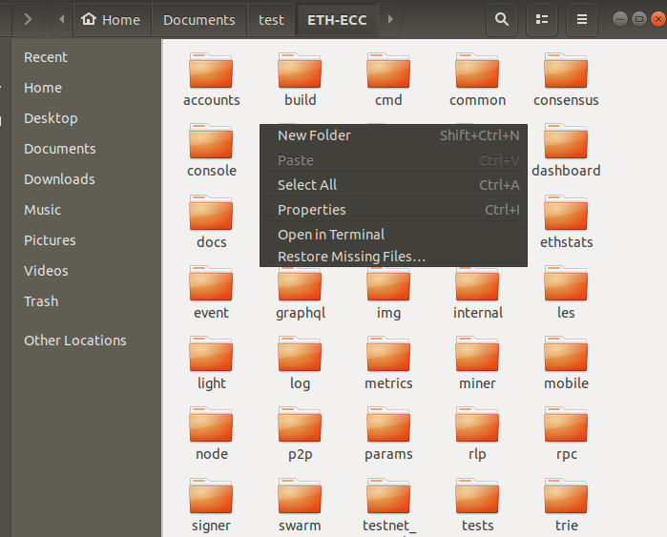
3. 터미널에서 컴파일 실행

* make all
* 

1. 바이너리 파일이 위치해 있는 build/bin 경로로 이동

* cd build/bin
* 

이후 터미널에서 ./puppeth를 실행하여 [Build private network and test](https://github.com/cryptoecc/ETH-ECC/blob/master/tutorial.md#21-configuration-of-eth-ecc-environment) 의 2.1단계부터 수행하면 private network 실습이 가능함.

./puppeth

